Гуманитарный проект УЗ «Глусская ЦРБ» ищет спонсоров

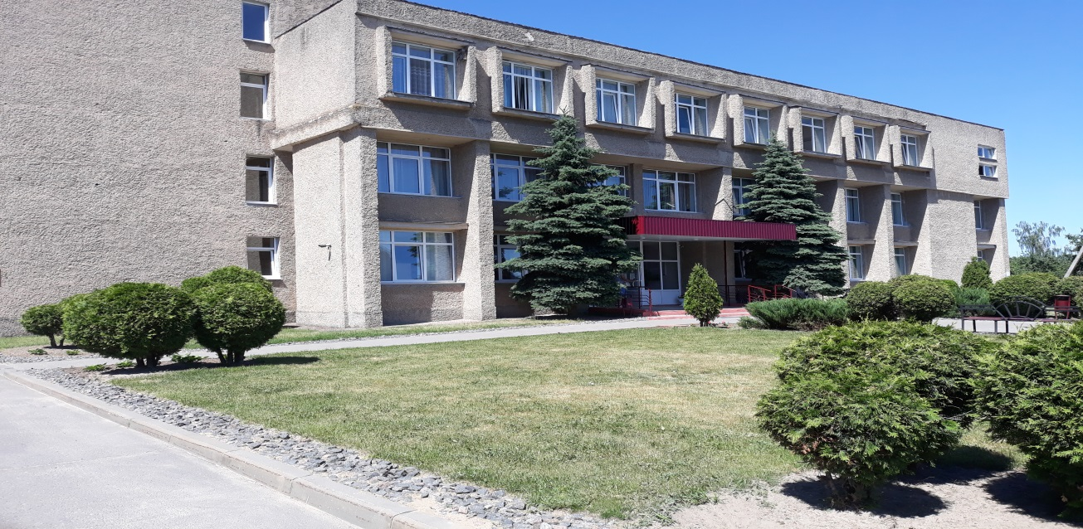
Цель проекта: Повышение доступности и качества медицинской помощи населению Глусского района

1. Наименование проекта: «Модернизация клинико-диагностической лаборатории УЗ «Глусская ЦРБ»
2. Срок реализации проекта: 24 месяцев
3. Организация – заявитель, предлагающая проект: УЗ «Глусская ЦРБ имени Заслуженного врача БССР А.С.Семенова»
4. Цель проекта: Повышение доступности и качества медицинской помощи населению Глусского района
5. Задачи, планируемые к выполнению в рамках реализации проекта:
- Внедрение современных методик лабораторных исследований;
- Расширение спектра лабораторных исследований;
- Максимальный охват населения Глусского района диспансерными и профилактическими осмотрами с выполнением всего необходимого спектра лабораторных исследований;
- Ранняя диагностика хронических заболеваний и злокачественных новообразований;
- Повышение качества лабораторных исследований;
- Своевременное оказание адекватной медицинской помощи с учетом результатов лабораторных исследований;
- Отсутствие очередей на лабораторные исследования;
- Сокращение сроков прохождения медицинских комиссий и медицинских освидетельствований.
6. Целевая группа: население Глусского района
7. Краткое описание мероприятий в рамках проекта:
- Повышение качества и доступности лабораторных исследований;
- Увеличение количества обследованных пациентов;
- Повышение эффективности использования медицинского оборудования;
- Снижение трудозатрат;
- Внедрение современных методик исследований.
Вышеуказанные мероприятия позволят выявить на ранних стадиях хронические заболевания, болезни системы кровообращения, злокачественные новообразования, своевременно назначить адекватное лечение и тем самым снизить уровень заболеваемости, инвалидности и риск преждевременной смертности в том числе среди лиц трудоспособного возраста, сократить трудопотери в экономическом секторе Глусского района.

Для достижения поставленных целей и реализации задач необходимо:
1. Выполнить текущий ремонт клинико-диагностической лаборатории:
- Замена заполнений дверных проемов;
- Замена сантехнического оборудования;
- Замена инженерных сетей;
- Замена осветительных приборов и электрических сетей;
- Внутренние отделочные работы.
2. Замена мебели.
3. Приобретение медицинского оборудования:
- Гематологический анализатор;
- Биохимический анализатор
- Гемокоагулометр;
- Анализатор кислотно-щелочного состояния;
- Центрифуги 2 единицы;
- Бинокулярный микроскоп 2 единицы.

8. Общий объем финансирования (в долларах США): 136 000
Источник финансирования | Объем финансирования  (в долларах США)
Средства донора | 135 000
Софинансирование | 1 000
9. Место реализации проекта (область/район, город):Могилевская область, г.п. Глуск, УЗ «Глусская ЦРБ»
10. Контактное лицо:
инициалы, фамилия, должность, телефон, адрес электронной почты
Петрова Ирина Георгиевна, главный врач УЗ «Глусская ЦРБ»,
8-02230-78117, +375(44) 7227083, gluskzrb@mogilev.by

Будем рады сотрудничеству!

Humanitarian project of KM "Glusk central hospital" is looking for sponsors

1. Project title: "Modernization of the food block of KM "Gluskcentral hospital"
2.Project implementation period: 24 months
3. Organization-the applicant proposing the project: KM "Gluskcentral hospital named after the Honored Doctor of the BSSR AS Semenov"
4. Objectives of the project: Improving the accessibility and quality of medical assistance in Glusk region.
5. Tasks planned for implementation within the framework of the project:
- Introduction of modern methods of laboratory research;
- Expansion of the range of laboratory tests;
- Maximum coverage of the population of Gluska rayon with dispensary and preventive examinations with performance of all necessary spectrum of laboratory tests;
- Early diagnosis of chronic diseases and malignant neoplasms;
- Improving the quality of laboratory tests;
- Provision of adequate and timely medical care, taking into account the results of laboratory tests;
- Lack of queues for laboratory tests;
- Reduced time for medical commissions and medical examinations.

6. Target group:people of Glusk region.
7. Brief description of activities within the project:
- Improving the quality and availability of laboratory tests;
- Increase in the number of patients examined;
- Increase the efficiency of medical equipment use;
- Reducing labor costs;
- Introduction of modern research methods.
The above mentioned measures will make it possible to identify chronic diseases, blood circulation system diseases, malignant neoplasms at early stages, to prescribe adequate treatment in time and thereby reduce the level of morbidity, disability and the risk of premature death, including among persons of working age, and to reduce labor losses in the economic sector of Gluska district.

In order to achieve the set goals and objectives, it is necessary:
1. To carry out the current repair of the clinical and diagnostic laboratory:
- Replacement of doorway fillings;
- Replacement of sanitary equipment;
- Replacement of engineering networks$
- Replacement of lighting fixtures and electrical networks;
- Internal finishing works.
2. Furniture replacement.
3. Acquisition of medical equipment:
- Hematological analyzer;
- Biochemical analyzer
- Hemocoagulometer;
- Analyzer of acid-alkaline state;
- Centrifuges 2 units;
- Binocular microscope 2 units.
8. Total amount of financing (in US dollars): 136 000
Sourceoffinancing | Amount of financing  (in US dollars)
Contributor | 135 000
Co-financing | 1000
9. Locationoftheproject (oblast / region, city): Mogilev region, Glusk, KM "Gluskcentral hospital"
10. Contactperson:
initials, surname, position, telephone number, e-mail address
Irina GeorgievnaPetrova, chief doctor of KM "Gluskcentral hospital"
8-02230-78117, +375(44) 7227083, gluskzrb@mogilev.by

Look forward to collaborating!

